默认日志存放目录

## 默认日志存放目录

### Android

默认放在内置SD下的tencent/imsdklogs/com/tencent/avsdk子目录。

### iOS

DEMO APP安装目录下的/Library/Caches子目录。如下图：

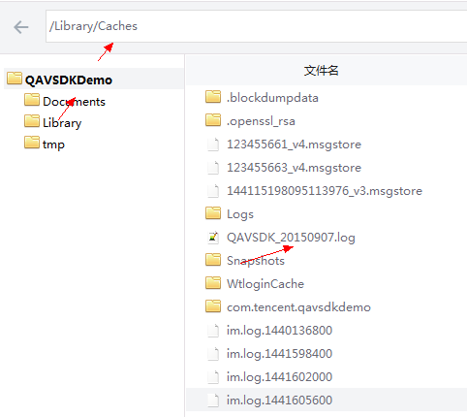

### Windows

当前目录。对于直接运行DEMO可执行文件，当前目录就是DEMO可执行文件所在目录；对于从VS2010编译并运行DEMO可执行文件时，当前目录是VS2010 DEMO工程所在目录，也就是OpenSDK\Demo\PC\src\目录下。

## 注意事项

* 开放SDK统一由IMSDK提供对外设置日志存放目录的接口，音视频SDK只是获取它所设置的目录来存放日志，并由IMSDK来负责上报日志。